SVETI SAVA I ĐAVO
(narodna priča - prilagođeno)

Pošao Sveti Sava preko jedne planine pa srete đavola. Sveti Sava upita đavola:
- Šta bi voleo da radiš? – a đavo mu odgovori:
- Radio bih baštovanluk, kad bih imao zemlje i takvog ortaka.
Onda Sveti Sava reče đavolu:
- Čuješ, pobratime, baš ako hoćeš da radiš baštovanluk, evo ja ću ti biti ortak, pa da se dogovorimo šta ćemo i kako raditi.
Đavo pristane i najpre odlučiše da posade crni luk. Kad luk počne da raste, došao bi đavo pa gledao kako su lepa i dobra perja u luka, a ne gledaše šta je u zemlji. Kad luk u najvećoj snazi bude, Sveti Sava pozva đavola pa mu reče:
- Pola je moje, a pola tvoje, pa biraj sam koje voliš.
Đavo se prevari i uzme ono što je na zemlji, a Sveti Sava ono što je u zemlji. Kada je luk sazreo, đavo vide da se sve ono njegovo perje osuši i istrunu, a Sveti Sava povadi luk iz zemlje i odnese ga.
Đavola je to vrlo ražalostilo pa je odlučio da se još jednom dogovori sa Svetim Savom. Ovoga puta posadiše kupus, pa đavo reče:
- Ja ću ono što je u zemlji, a ti ono što je na zemlji.
I tako bude. Kupus je sve više rastao i razvijao svoj list, a đavo se vrlo radovao i razmišljao:
- Kad ovoliko raste na zemlji, koliko li tek raste u zemlji!
Kad je stigla jesen, dođe Sveti Sava pa poseče kupus, a đavolu ostavi korenje. Kad je došao đavo i video da mu je ostalo samo korenje, on se prenemogne od muke. Zato zamoli Svetog Savu da naprave još jedan dogovor: da poseju krompir, pa onda šta je u zemlji – to neka bude Svetoga Save, a šta je na zemlji, to njemu da ostane.

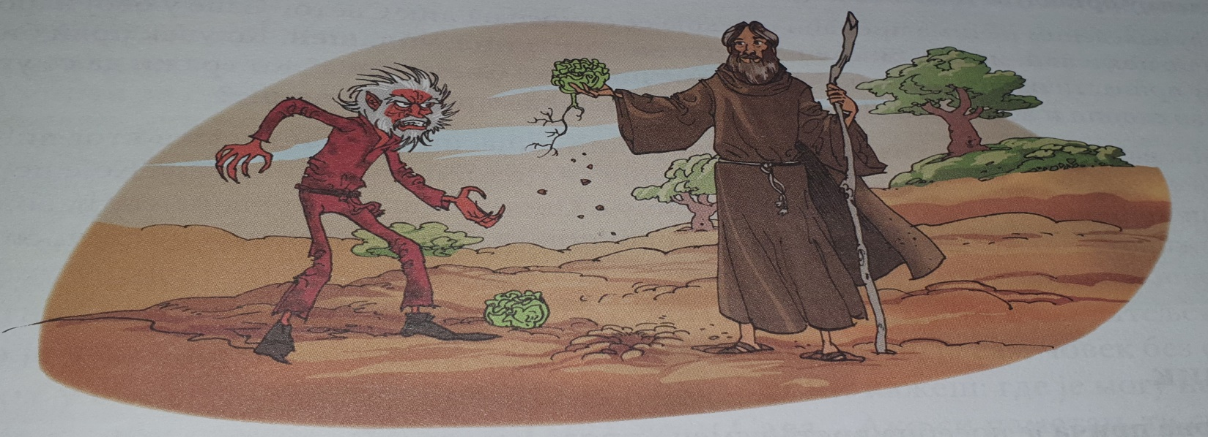

Tako i učine, posadiše i krompire. Krompiri počeše da rastu sve više i da lepo cvetaju. Kad je to đavo video, on se stane smejati Svetom Savi kako će bez ičega ostati. Međutim, kad dođe jesen, sav onaj cvet otpadne i istrune, a Sveti Sava povadi krompire pa odnese.
Đavo je mogao da pukne od muke kad je video sebe ovako prevarenog, kajaše se što je sa Savom imao posla, stane plakati pa od ljutine reče:
- Vala, Savo, hoću sa tobom još da posadim vinograd, pa šta bude, i ako me i ovaj put prevariš, onda od našeg ortakluka nema ništa.
I tako posade vinograd. Kad vinograd treće godine rodi i pokaže se lepo grožđe, onda se sastanu da biraju šta koji voli. Sveti Sava upita đavola da li više voli gustiž ili čorbu, a đavo mu odgovori:
- Vala, ja ću gustižu, a tebi džaba čorba.
Kad vinograd sazri, Sveti Sava pobere grožđe, stavi u kacu, pa posle napravi vino, a đavolu ostane samo džibra. Đavo se doseti da prepeče džibru i da napravi rakiju. Kad je Sveti Sava došao da proba rakiju, srkne jednom, drugom pa treći put blagoslovi i prekrsti se, a đavo pobegne i reče:
- Vala, baš to je starom lek, a mladome bes!- pa tako iščezne i više ga nikako nema tamo gde čuje da je Sava.

OTKRIJMO NEPOZNATE REČI:

- baštovanluk: uzgoj biljaka i povrća u bašti
- ortak: partner, saradnik u poslu
- gustiž: gusta tečnost, gustiš
- džibra: ono što ostane nakon što se iscedi grožđe ili ispeče rakija
- iščeznuti: nestati

ODGOVORI NA PITANJA:

1. Ko je Sveti Sava?
__________________________________________________________________________________________________

2. Objasni šta je to đavo.
____________________________________________________________________________________________________________________________________________________________________________________________________

3. Zašto đavo prihvata da radi zajedno sa Svetim Savom?
____________________________________________________________________________________________________________________________________________________________________________________________________

4. Kako đavo prolazi u svim njihovim dogovorima?
__________________________________________________________________________________________________

5. Među navedenim rečima zaokruži one koje se odnose na lik Svetog Save:
pohlepan, mudar, smiren, podrugljiv, dobar, uplašen, pravedan.

6. Ko uvek prvi bira šta će mu pripasti od roda biljaka?
__________________________________________________________________________________________________

7. Šta time postiže Sveti Sava?
__________________________________________________________________________________________________

8. Do koje pouke dolazi đavo na kraju ove legendarne priče?
____________________________________________________________________________________________________________________________________________________________________________________________________

9. Na kraju je đavo odabrao da napravi rakiju. Šta znaš o tom piću?
____________________________________________________________________________________________________________________________________________________________________________________________________

10. Đavo predstavlja ljude koji su prevaranti. Kako se u životu možemo boriti protiv tih ljudi?
____________________________________________________________________________________________________________________________________________________________________________________________________

11. Šta ti je bilo smešno u ovoj priči?
__________________________________________________________________________________________________

